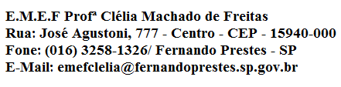
E.M.E F. “PROFESSORA CLÉLIA MACHADO DE FREITAS”
PERÍODO: 22/02/2021 A 26/02/2021
DISCIPLINA: PORTUGUÊS
PROFESSOR (A): ALINE
ALUNO (A):_____________________________________________
1º ANO C
Data: 22/02/2021
ACESSAR O VÍDEO NO YOUTUBE PARA ASSISTIR ÀS AULAS DA SEMANA: https://www.youtube.com/watch?v=phaRs8Xyp1E

SEGUNDA –FEIRA
PORTUGUÊS
ASSISTAM AO VÍDEO PARA CONHECEREM AS VOGAIS E O SEU TRAÇADO: https://www.youtube.com/watch?v=6UxBjTP_Q9Y
ATIVIDADE 01: VAMOS COBRIR O PONTILHADO DAS VOGAIS E COLORIR AS FIGURAS.

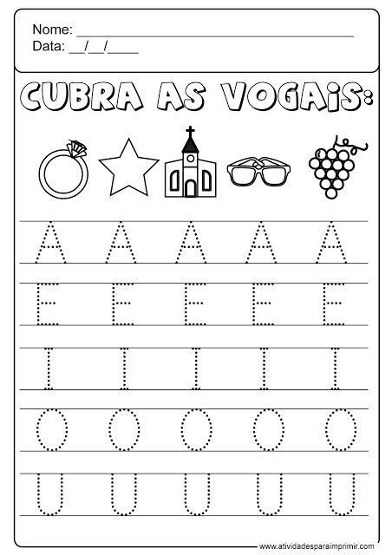
E.M.E F. “PROFESSORA CLÉLIA MACHADO DE FREITAS”
PERÍODO: 22/02/2021 A 26/02/2021
DISCIPLINA: MATEMÁTICA
PROFESSOR (A): ALINE
ALUNO (A):_____________________________________________
1º ANO C
Data: 23/02/2021
TERÇA –FEIRA
MATEMÁTICA
VAMOS COMPLETAR A TEIA DA ARANHA SEGUINDO OS NÚMEROS EM SEQUÊNCIA.
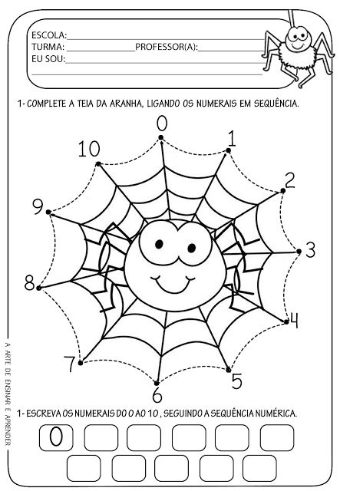
E.M.E F. “PROFESSORA CLÉLIA MACHADO DE FREITAS”
PERÍODO: 22/02/2021 A 26/02/2021
DISCIPLINA: PORTUGUÊS E MATEMÁTICA
PROFESSOR (A): ALINE
ALUNO (A):_____________________________________________
1º ANO C
Data: 24/02/2021
QUARTA –FEIRA
PORTUGUÊS
VAMOS RECORDAR AS VOGAIS: A – E – I – O – U.
ATIVIDADE: ESCREVA A LETRA INICIAL DO NOME DE CADA FIGURA:
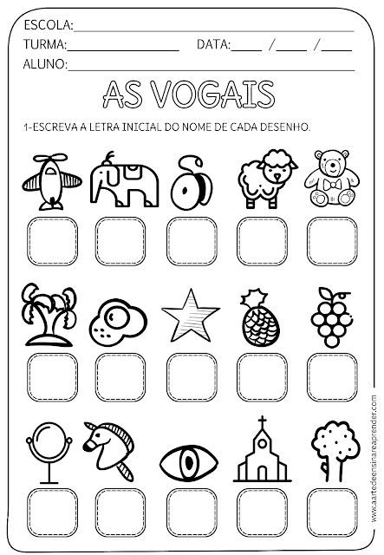
MATEMÁTICA
ATIVIDADE: PINTE OS QUADRADINHOS CONFORME A QUANTIDADE INDICADA:

